REPORT

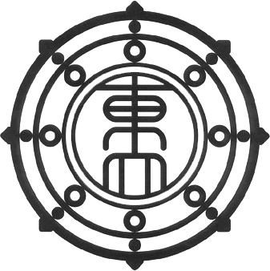과제 02

|  |  |  |  |  |  |  |  |  |  |  |  |
| --- | --- | --- | --- | --- | --- | --- | --- | --- | --- | --- | --- |
| 과목명 : | | | 객체지향프로그래밍 | | | | | | | | |
| 담당교수 : | | | 엄진영 | | | | | | | 교수님 | |
| 제출일 : | 2021 | | | 년 | | 03 | 월 | | 17 | | 일 |
| 공과 | | 대학 | | | 컴퓨터공학 | | | 과 | | | |
| 학번 : | | 2016112154 | | | 이름: | | | 정동구 | | | |

1. 실습 결과

문제1

Icecream : 아이스 크림 정보를 저장하고 출력하는 객체

Setinfo() : 아이스크림 정보를 설정하는 메소드

Printinfo() : 아이스크림 정보를 출력하는 메소드

문제2

Pyramid : 피라미드를 생성 출력하는 객체

Setinfo() : 피라미드 모양과 줄 개수를 설정하는 메소드

PrintStart() : 피라미드를 출력하는 메소드

Test 3 : 나누기 연산을 시행하는 객체

Run() : X Y를 입력받고 연산을 실행 ,출력하는 메소드

문제4

Array : 배열을 생성하고 연산을 하는 객체

setSize() : 배열의 크기를 결정하고 크기에 맞게 배열을 생성하는 메소드

printArray() : 배열을 출력하는 메소드